Технологическая карта урока математики

Ф.И.О. учителя | Вялкова Ирина Валерьевна
Класс | 1
Предмет | Математика
Тема | Много и один
Тип урока | Открытие нового знания
Место и роль урока в изучаемой теме | 16 урок
Цель | Создать условия для знакомства с понятиями «много» и «один».
Задачи | 1. Образовательная. Познакомить с понятиями «много» и «один», научить различать их.  2. Развивающая. Развивать математическую речь, внимание, память.  3. Воспитательная. Воспитывать самостоятельность, аккуратность, уважение к друг другу.

Планируемые результаты
Предметные знания, предметные действия | УУД
Предметные знания, предметные действия | регулятивные | познавательные | коммуникативные | личностные
Сформировать представление о количестве предметов: «много» и «один». Научиться использовать эти знания для выполнения различных заданий. | Научаться понимать, принимать и сохранять учебную задачу; осуществлять самоконтроль и самооценку. | Воспроизводить известную информацию и анализировать её. | Научаться вступать в диалог (отвечать на вопросы, задавать вопросы, уточнять непонятное). Формирование умения работать в парах. | Формирование внутренней позиции школьника на уровне положительного отношения к уроку математики.
Ход урока
№  п/п | Название этапа урока | Задача, которая должна быть решена (в рамках достижения планируемых результатов урока) | Формы организации деятельности учащихся | Действия учителя по организации деятельности учащихся | Действия учащихся (предметные, познавательные, регулятивные) | Результат взаимодействия учителя и учащихся по достижению планируемых результатов урока | Диагностика достижения планируемых результатов урока
1. | I этап. Мотивационный (1 минута) | Эмоциональная,  психологическая и мотивационная готовность к уроку | Фронтальная | Создаёт эмоциональный  настрой на предстоящий урок.  Очень строгая наука,  Очень точная наука,  Интересная наука –  Это МАТЕМАТИКА.  Проверьте, всё ли у вас готово к уроку: учебник, рабочая тетрадь, ручка. | Приветствуют учителя, проверяют готовность к уроку. | Личностные УУД: понимают  значение знаний для человека и принимают.  его; имеют желание учиться.  Регулятивные УУД:  самостоятельно  организовывают свое рабочее место. | Наблюдение.
2. | II этап.  Актуализация и фиксация затруднения в деятельности. (5 минут) | Подготовить и мотивировать учащихся к успешному выполнению пробного учебного действия, а затем зафиксировать их индивидуальные затруднения. | Фронтальная | Незнайка подготовил для вас стихотворение, которое поможет вам догадаться о чём пойдет речь на нашем уроке.  Слайд 1.  Вечером встает луна.  Сколько в небе лун? (одна)  Петух как важный господин,  Гуляет по двору (один)  Винни-Пух спешит в берлогу:  Там горшочков с медом (много)  Лес в снегу, бела дорога,  Навалило снега (много)  Итак, кто заметил какие слова повторяются?  Посмотрите вокруг и скажите, о каких предметах в нашем классе можно сказать «один»?  - Что в Вашей жизни только одно?  - Посмотрите друг на друга. Что у человека одно? | Отвечают на вопросы учителя  Много и один.  День рождения, одна мама?  Нос, рот, лоб, голова. | Коммуникативные УУД: умеют формулировать свой ответ.  Регулятивные УУД: формулируют учебную задачу, планируют свои действия в соответствии с поставленной задачей. | Наблюдение, ответы на вопросы.
3. | III этап.  Постановка учебной задачи. План выхода из создавшегося затруднения (3 минуты) | Подготовка учащихся к восприятию новой темы | Фронтальная | Создает проблемную ситуацию.  - Дорогие друзья, обратите внимание на экран. Что вы видите на этой картинке? Посмотрите на две картинки чем отличаются картинки?  Слайд 2.  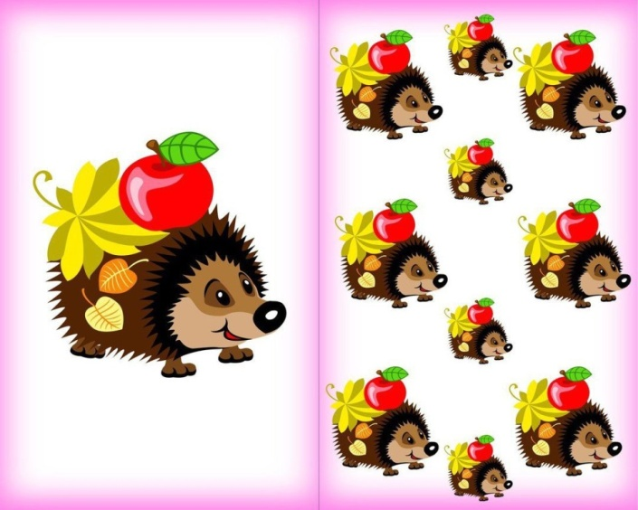  - Да верно на одной картинки один ёжик, на второй много ёжиков.  - Как вы думаете, какая тема нашего урока?  Совместно с учащимися определяю тему урока.  Все верно тема нашего урока «Много и один» | Ученики ставят цели, выявляют место и причины затруднения. | Познавательные УУД: самостоятельно формулируют цель урока.  Коммуникативные УУД: умеют формулировать свой ответ.  Регулятивные УУД: формулируют учебную задачу, планируют свои действия в соответствии с поставленной задачей. | Наблюдение, ответы на вопросы.  За каждый правильный ответ ребенок получает жетон «Совята знаний»
4. | IV этап.  Открытие новых знаний. (10 минут). | Организовать  работу по теме  урока. | Фронтальная,  индивидуальная.  Работа по  учебнику | Организация работы по теме урока с учебником.  - Откройте учебники на странице 26 и рассмотрите рисунок.  Задание №1 Чего или кого много  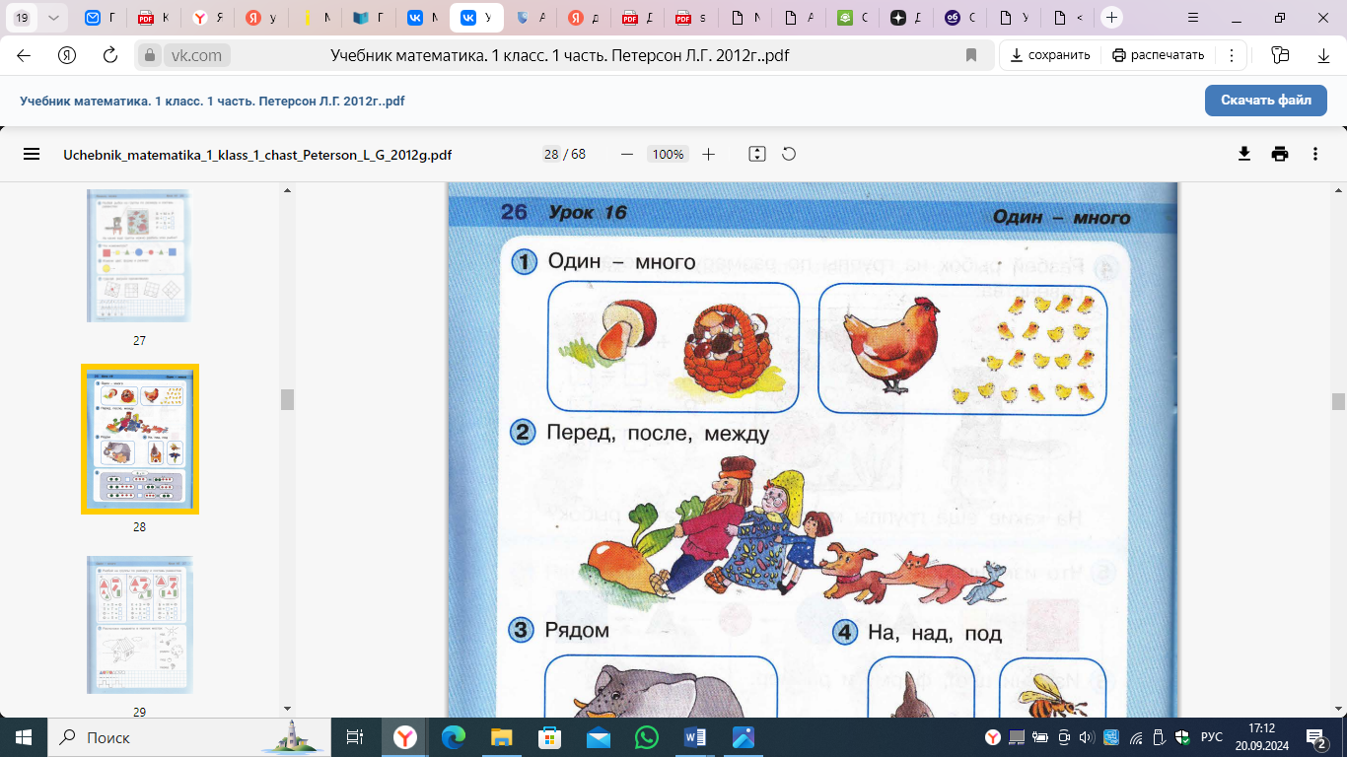  Посмотри на задание №2. Рассмотри иллюстрацию и ответь на вопросы:  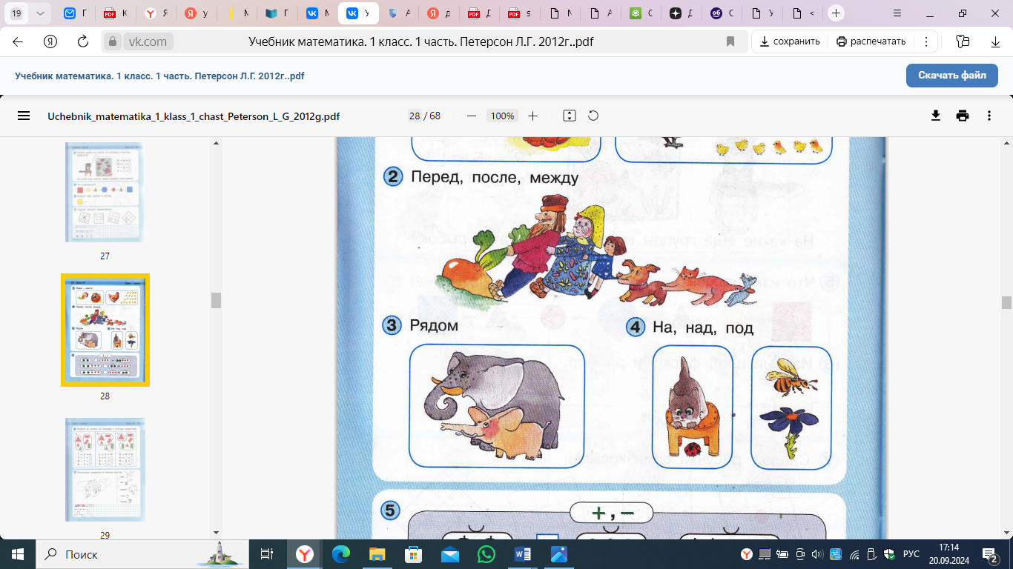  - Кто находится перед бабкой?  - Кто стоит после внучки?  - Кто стоит между мышкой и Жучкой?  - Кто (с твоей стороны) стоит вторым справа от внучки?  - Кто (с твоей стороны) стоит слева от кошки?  Посмотрите на задание №3 и скажите «Кто находится рядом со слонихой?  Посмотрите на задание №4 и ответьте на вопросы:  Кто сидит на табуретке?  Кто под табуреткой?  Кто летает над цветком?  Что находится под пчелой?  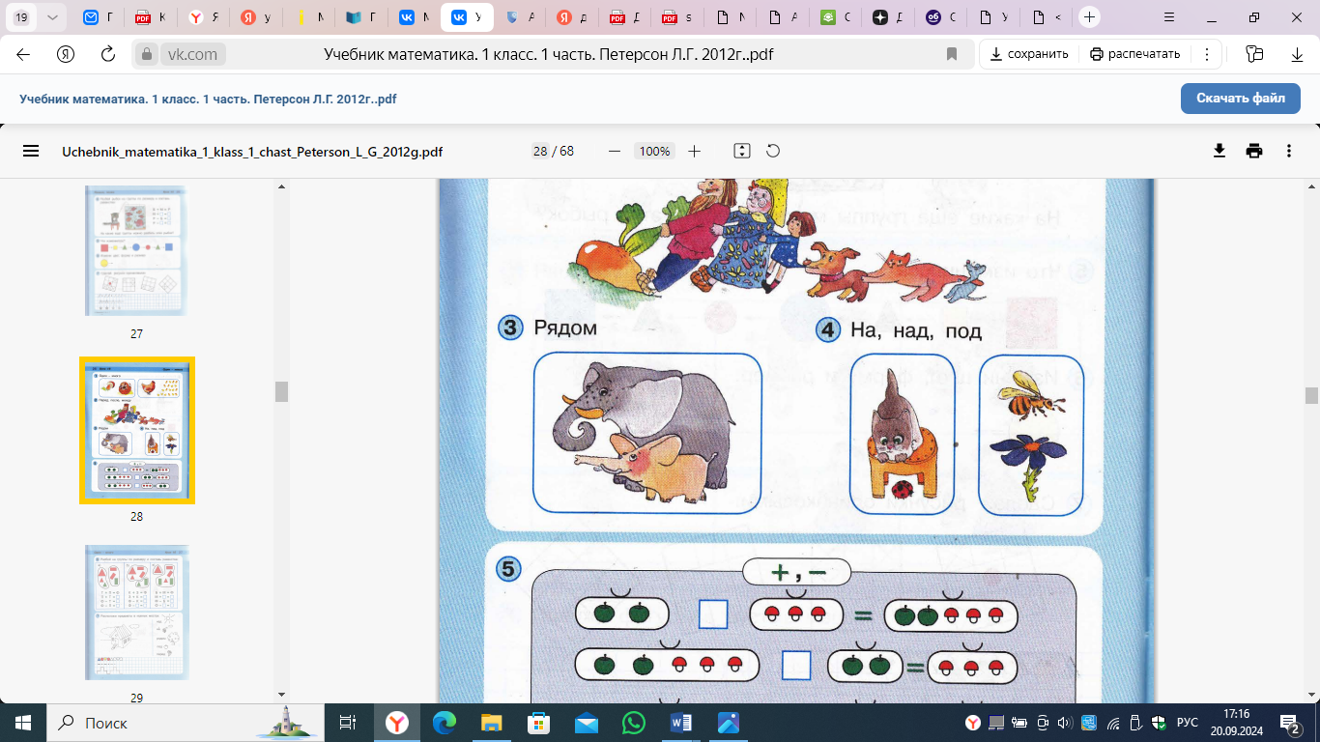  О чём можно сказать много? один?  А сейчас мы с вами немного поиграем классом игра называется «Составим поезда»  Учитель предлагает составить 2 поезда из вагонов (учеников) и сравнить, где больше вагонов. С этой целью вызывают 7 учеников. Они составляют поезд из 7 вагонов. Затем вызывают 5 учеников, они составляют поезд из 5 вагонов.  – Какой поезд длиннее? – спрашивает педагог.  – Какой короче? Где вагонов больше? Где – меньше?  – Как уравнять состав поезда по числу вагонов?  Игра сопровождается соответствующими действиями. | Работают с учебником и отвечают на вопросы  Прицепить ко второму поезду 2 вагона либо отцепить от первого 2 вагона)». | Предметные УУД: умеют грамотно построить свою речь  Регулятивные УУД: умеют планировать свое действие в соответствии с поставленной целью и условиями её реализации.  Личностные УУД: имеют мотивационную основу учебной деятельности, включающую социальные, учебно-познавательные и внешние мотивы. | Ответы на вопросы.  Работа с учебником  За каждый правильный ответ ребенок получает жетон «Совята знаний»
Физкультминутка  (2 минуты) |  | Формировать здоровый образ жизни | Здоровьесберегающая | Давайте с вами немного отдохнем.  - Идет ежик по лесу. Сколько ежиков? (Один)  - Ежик один. (Дети повторяют фразу)  - Увидел он елочки. Сколько елочек? (Много, несколько)  - Елочек много. (Дети повторяют фразу)  - Свернулся ежик под елочкой. Сколько елочек? (Одна)  - Елочка одна. (Дети повторяют фразу)  - Отдохнул еж и побежал дальше. На поляне увидел яблоки. Сколько яблок? (Много)  - Наколол яблочко на иголки. Сколько яблок наколол? (Одно)  - Яблоко одно. (Дети повторяют фразу)  - Потом увидел еж грибочки. Сколько грибочков? (Много)  - Наколол грибочек на иголки. Сколько грибов наколол? (Один)  - Гриб один. (Дети повторяют фразу)  - Нашел ежик гриб, яблоко, ягоду и стал их считать. А считать-то не умеет. Давайте поможем. (Яблоко одно, гриб один, ягода одна). | Повторяют за учителем упражнения | Личностные УУД: понимание важности проявления заботы о своём здоровье, профилактика усталости и утомления. | Наблюдение.
5. | V этап.  Первичное закрепление  (10 минут).  Физкульт-минутка  (2 минуты) | Организовать  самостоятельную  деятельность  Формировать здоровый образ жизни | Работа в парах  Здоровьесберегающая  Индивидуальная работа | Проводит самостоятельную работу. Откройте рабочие тетради на странице 28 прочитайте задание 4.  - Обведите зелёным цветом один предмет на картинке, а красным – много предметов.  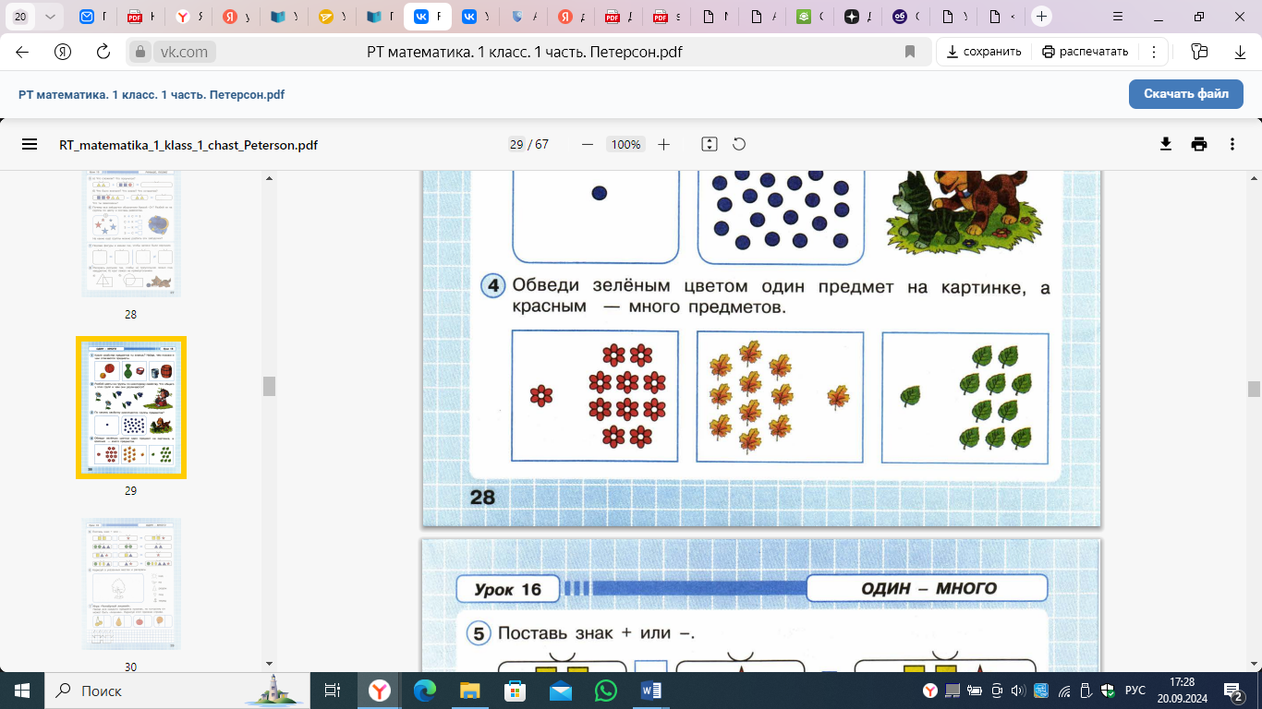  - Обменяйтесь тетрадями, проверьте работу у соседа.  Посмотрите все на экран. Ваша задача следить за воздушными шариками глазками и повторять слова. https://rutube.ru/video/7fab952b30bd0e314eb13949d37182dc/?r=wd  -Молодцы.  - Вы поработали вместе, в парах, а теперь пришла пора поработать самостоятельно, ведь только, работая самостоятельно вы сможете определить, правильно или нет вы поняли новую тему.  Класс разделен на 2 вариант.  Задание для 1 варианта. Нарисуйте справа предметов меньше, чем нарисовано слева.  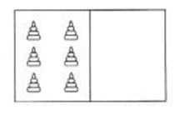  Задание для 2 варианта. Нарисуйте справа предметов больше, чем нарисовано слева  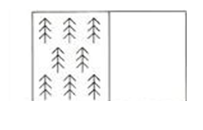  Можете приступать к работе. По завершению поставьте руку на локоток. | Выполняют самостоятельную работу | Регулятивные УУД: прогнозируют результаты уровня усвоения изучаемого материала; выполняют оценку своего задания. Познавательные УУД: отвечают на простые и сложные вопросы учителя, сами задают вопросы, находят нужную информацию в учебнике; определяют, в каких источниках можно найти необходимую информацию для выполнения задания | Взаимная проверка
6. | VI этап.  Рефлексия учебной деятельности на уроке Итог урока  (2 минуты). | Обобщение  полученных на  уроке сведений | Индивидуальная | Ребята, давайте вспомним чему мы сегодня научились?  Что нового узнали? Какое задание вам понравилось больше всего?  Посчитайте сколько у каждого жетонов.  Поднимите руку у кого больше 3 жетонов. Молодцы. А теперь все свои жетоны убираем в коробочку «знаний».  На ваших партах лежат три листочка разного цвета. Выберите тот, который соответствует вашему настроению. Подойдите к доске и приклейте выбранный листок к нашему дереву настроения. | Отвечают на вопросы.  Выбирают листочек и приклеивают к доске | Предметные УУД: умение анализировать собственную деятельность | Наблюдение, ответы на вопросы.  .

Итоги и самоанализ урока
Этап 1. Характеристика класса. В 1-«А» классе обучается 31 человек, из них 15 мальчиков и 16 девочек. Обучение первоклассников осуществляется в соответствии с принципами деятельностного подхода. Главным видом деятельности для детей является познание и общение. Ученики активно стремятся к самовыражению и ждут похвалы от учителя. Первоклассники – активные и шумные дети. Поэтому на этапе адаптации мы уделяли особое внимание их сплочению, чтобы у них появился интерес к учёбе и желание ходить в школу. Кроме того, мы знакомили их с правилами поведения в учебном заведении. Большинство детей показали высокий уровень готовности к обучению. Это говорит о том, что многие из них обладают необходимыми навыками и умениями для успешного начала школьной жизни. В дальнейшем они смогут справляться с большинством заданий самостоятельно или с небольшой помощью взрослых. Также стоит отметить, что большинство учеников владеют навыками самообслуживания и умеют оказывать помощь друг другу.
Этап 2. Внешние связи урока. Урок «Много и один» находится в связи с предыдущими уроками и по типу является уроком изучения новой темы.
Этап 3. Цель и задачи урока. Цель урока заключалась в том, чтобы создать условия для знакомства с понятиями «много» и «один».
Задачи урока:
1. Образовательная. Познакомить с понятиями «много» и «один», научить различать их.
2. Развивающая. Развивать математическую речь, внимание, память.
3. Воспитательная. Воспитывать самостоятельность, аккуратность, уважение к друг другу.
В рамках урока были сформулированы следующие УУД:
Предметные знания, предметные действия. Сформировать представление о количестве предметов: «много» и «один». Научиться использовать эти знания для выполнения различных заданий.
Регулятивные. Научаться понимать, принимать и сохранять учебную задачу; осуществлять самоконтроль и самооценку.
Познавательные. Воспроизводить известную информацию и анализировать её.
Коммуникативные. Научаться вступать в диалог (отвечать на вопросы, задавать вопросы, уточнять непонятное). Формирование умения работать в парах.
Личностные. Формирование внутренней позиции школьника на уровне положительного отношения к уроку математики.
Структура и тип урока полностью соответствует цели и задачам урока.
Этап 4. Анализ эффективности замысла урока. На уроке были учтены возрастные и психологические особенности учащихся. В содержание урока я включила элементы обучения школьников универсальным учебным действиям: цели урока определяли сами ученики, исходя из соответствующей проблемной ситуации. Свой урок я строила в соответствии с требованиями, заложенными в ФГОС, используя современные педагогические технологии. На уроке были реализованы принципы наглядности, научности (дети оперировали научными понятиями), доступности (реализован в подборе материала из учебника), принцип связи обучения с жизнью. Важным моментом также на уроке было соблюдение здоровьесберегающего режима: смена видов деятельности, физкультминутка. Общая организация работы на уроке позволила создать в классе рабочую обстановку и рационально распределить время на каждом этапе.
Этап 5. Структура урока. Структура урока выдержана применительно к уроку открытия нового знания. Активизация была представлена через систему вопросов, различные формы организации работы, использование проблемной ситуации, элементов занимательности и наглядности (мультимедийная презентация), применение здоровьесберегающих технологий.
Этап 6. Образовательные результаты учеников на уроке. В конце урока я провела с учениками самостоятельную работу, используя карточки с заданиями для каждого варианта.
Этап 7. Выводы. Урок закончился рефлексией, где учащиеся оценили свою деятельность на протяжении всего урока с помощью листочков для дерева настроений. Считаю, что все поставленные на уроке задачи были реализованы. Ребята усвоили материал, с учетом способностей каждого ребенка, при этом не было перегрузок.

